 | Projeto Estabilidade Operacional Contax  Reunião de Entendimentos #130 | Data  13/05/2016

Área | Convocados
SD - Serviços Centralizados | Daniel Donaire
SD - Serviços Centralizados | Roberto Muto
CSC - Gestão de Problemas | Stuart Faria
CSC - Gestão de Mudanças | Marilice de Oliveira
CSC - NOC | Dennys Bruno
CSC - Alto Impacto | Filipe Antunes
CSC - Service Desk | Lazaro Costa
TI Contax | Luis Marçal
Chacon Consultoria | Felipe Lima

Objetivo
Realizar alinhamento entre as equipes visando afinar a classificação dos incidentes.

Ações Discutidas
No início da reunião observou-se o indicador referente ao mês de maio:

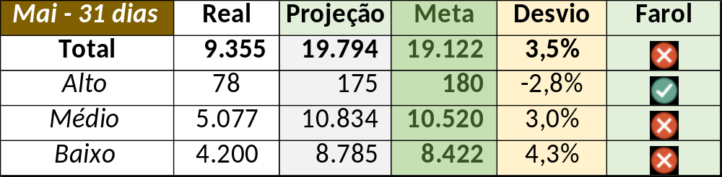

Em um segundo momento foram analisados os incidentes de 12/05:

Chamado | Cliente - Operação | Criado | Ação | Responsável | Classificação
CTXCASEH-20643 | Vivo Fixa - Comercial Básico | 12/05/2016 05:56:53 | Alinhar fechamento e solução de contorno | Mauro Belvedere e Filipe Antunes (Rodrigo Miranda) | Cliente / Software / Vivo 360
CTXSALPB-66656 | OI Televendas - TELEVENDAS FIXO | 12/05/2016 10:04:25 | Alinhar solução de contorno | Filipe Antunes (Rodrigo Miranda) | Cliente / Software / STC / 998
CTXSALSM-92493 | Contax - Outro | 12/05/2016 10:40:43 | Alterar para incompleto / errado | Filipe Antunes (Rodrigo Miranda) | Não se aplica
CTXSPOAL-117719 | OI Móvel - B2B MOVEL | 12/05/2016 11:17:42 | Alterar para indevido | Geraldo Junior e Lazaro Costa | Não se aplica
CTXSPOBF-145264 | Serasa - Cobrança | 12/05/2016 13:43:20 | De acordo com os critérios |  | Processo / Operacional / Projeto
CTXRECSA-494675 | OI Móvel - OI Controle | 12/05/2016 14:01:43 | De acordo com os critérios |  | Cliente / Software / Citrix
CTXSPOAL-117773 | OI Móvel - B2B MOVEL | 12/05/2016 14:56:27 | De acordo com os critérios |  | Software / Gravador / Nice
CTXLONLA-34801 | OI Blindagem - PROPENSO R0 | 12/05/2016 19:11:49 | Alinhar solução de contorno | Geraldo Junior | Software / Gravador / Nice

